Сеченовский Университет
Работа по исходящим документам в «1С: Документооборот государственного учреждения»

Создание исходящего документа

Заполнение реквизитного состава карточки исходящего документа
Когда был выбран вид документа, который предполагается создать, открывается карточка документа, в которой необходимо заполнить реквизиты. Необходимый к заполнению состав реквизитов зависит от вида документа, который создаётся. У исходящих документов и исходящих инициативных документов – один состав реквизитов, у доверенностей – другой.
Инициативный исходящий документ – это документ, который создаётся по инициативе Университета в другую организацию.
Ответный исходящий документ (Ответ на входящий документ) – это такой же исходящий документ, но он создаётся в ответ на входящий документ.
Оба документа имеют одинаковый состав реквизитов. Далее приводится их описание и характеристика:

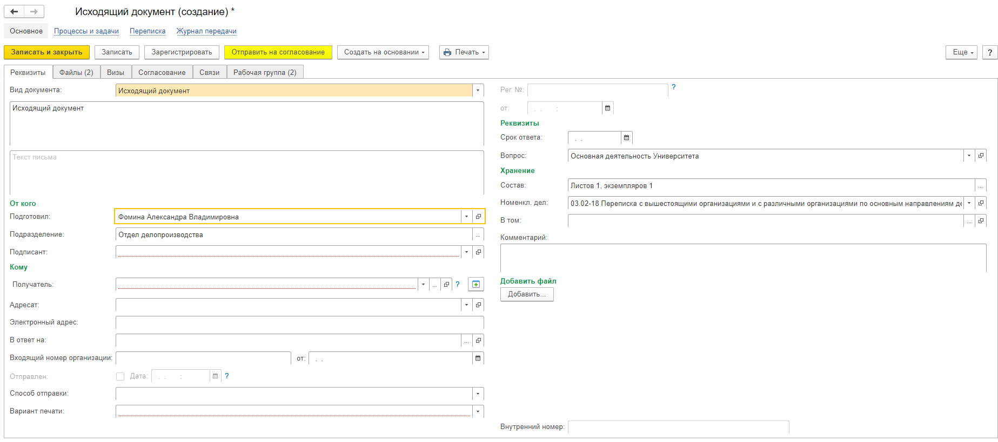
Наименование документа – указывается краткая характеристика документа, его назначение и прочие сведения;
Текст документа - указывается текст документа;
Подписант – указывается сотрудник МГМУ им. Сеченова, который будет подписывать данный документ;
Получатель – указывается организация, индивидуальный предприниматель или физическое лицо – получатель данного документа;
Адресат – указывается ФИО представителя организации, для которого данный документ составляется;
В ответ на – выбирается входящий документ, ответом на который является данный создаваемый документ;
Входящий номер организации – указывается входящий регистрационный номер документа организации;
От – указывается дата входящего документа сторонней организации.
Способ отправки – указывается способ, которым документ будет отправляться получателю.
Вариант печати – указывается способ оформления письма.
Номер бланка – данный реквизит появляется, только если установлен признак печати на бланке.
Заполнить бланк – по нажатию кнопки вызывается диалоговое окно в котором необходимо указать вручную номер бланка, на котором будет распечатан документ.
Срок ответа – устанавливается автором документа зависимо от того, в течение которого времени должен быть подготовлен ответ на входящее письмо (документ).
Состав – указывается количество листов документа и экземпляров;
Номенклатура дел – указывается заголовок дела, к которому должен быть подшит данный документ;
В том – указывается номер тома дела, в который подшивается документ.
Добавить файл – по нажатию кнопки «Добавить» будет открыто диалоговое окно для выбора файла, для приложения к документу. То же самое можно сделать на закладке «Файлы»;
Рег. №: - регистрационный номер документа, присваиваемый документу при регистрации;
От – дата регистрации документа.
Описание кнопок
Записать и закрыть - по нажатию этой кнопки документ сохраняется и закрывается;
Записать - по нажатию этой кнопки документ сохраняется;
Зарегистрировать - по нажатию этой кнопки документ регистрируется;
Отправить на согласование – по нажатию этой кнопки документ отправляется на согласование/подписание ответственным лицам.
Создать на основании - по нажатию этой кнопки возможно создание на основании внутреннего, входящего и исходящего документа, а также записи календаря.
Печать - по нажатию этой кнопки возможно распечатать документ и его карточку согласования

Реквизитный состав Доверенности отличается только двумя реквизитами:
Представитель – сотрудник, на которого доверенность создаётся;
Срок действия – срок действия доверенности;
Реквизит «Краткое содержание» отсутствует.
Рисунок № 2.2.
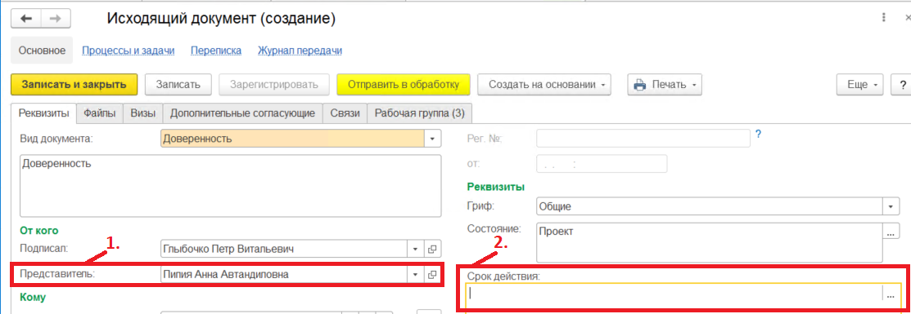

Реквизиты «Наименование», «Текст документа», «Подписант» и «Адресат» заполняются следующим образом:
Реквизиты «Наименование документа» и «Текст документа» заполняются посредством ввода текста.
Реквизиты «Подписант» и/или «Адресат» заполняются посредством ввода первых букв фамилии.

Получателем может быть юридическое лицо, индивидуальный предприниматель или физическое лицо.
Можно начать вводить наименование получателя.
Можно начать вводить или ввести полностью его ИНН. Если контрагент ранее вводился, то система его найдёт и предложит его в списке ниже.
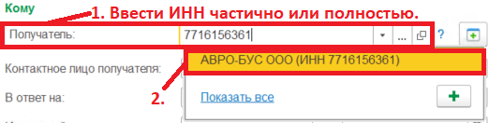
Посредством нажатия на треугольник и далее на кнопку «Показать всё» будет открыт список контрагентов (возможных получателей), в котором также можно выполнять поиск по наименованию или по его части, по ИНН или по его части. На рисунке изображён результат поиска контрагентов по части ИНН:
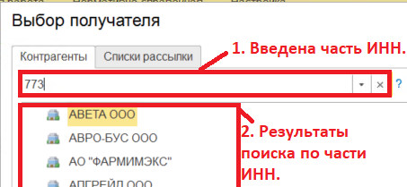
Форма поиска контрагентов выглядит, как это показано на рисунке № 2.4.4. В списке слева (1) располагается список контрагентов. В списке справа располагается список контактных лиц контрагентов (2). Нажатие двойным кликом мыши по контактному лицу (3) приведёт к заполнению в карточке документа сразу двух полей: «Получатель» (4) и «Контактное лицо получателя» (5):
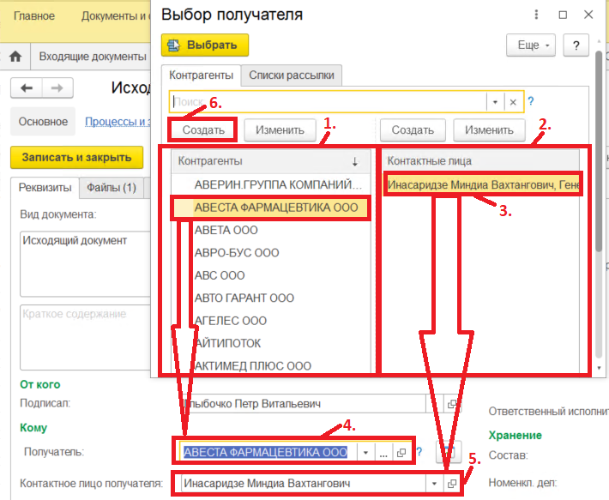
Если в списке не было нужного получателя (контрагента) его можно создать посредством нажатия кнопки «Создать» (6).
При нажатии кнопки «Создать» открывается форма ввода данных о контрагенте. Если возникла необходимость создать получателя вида «Юридическое лицо» или «Индивидуальный предприниматель», то достаточно ввести его ИНН в поле «ИНН» (1) и нажать кнопку «Заполнить по ИНН» (2). При этом будут заполнены автоматически остальные его реквизиты – подтянутся с сайта налоговой. Для того, чтобы его записать и выбрать нужно нажать кнопку «Записать и закрыть» (3). Если аналогичный контрагент уже был создан ранее, система не даст создать дубль и выведет соответствующее сообщение (4), в котором можно нажать только на кнопку «Нет, отменить запись» (5).

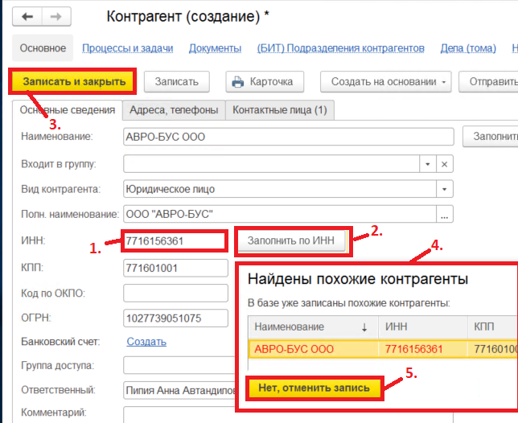
При создании получателя (контрагента) в поле «Вид контрагента» (1) важно правильно указать кем он является: юридическим лицом, физическим лицом, индивидуальным предпринимателем или юридическим лицом за пределами РФ. Данные физических лиц и юридических лиц за пределами РФ нужно заполнять вручную.
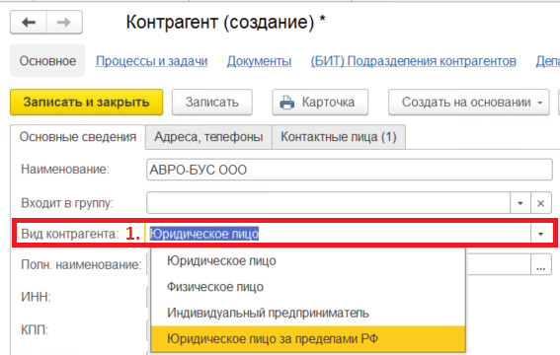
Отправка документа нескольким получателям.
Для отправки исходящего документа нескольким получателям нужно нажать на кнопку со знаком «+» рядом с реквизитом «Получатель» (1). Это кнопка добавления нескольких получателей.
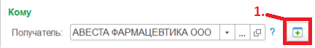
При нажатии на эту кнопку группа реквизитов «Получатель» и «Адресат» пропадёт. На данной странице останется только реквизиты «Подписал», «В ответ на» и группа реквизитов, которые относятся к бланку (1). При этом добавится закладка «Получатели» (2), на которой нужно будет добавлять получателей.
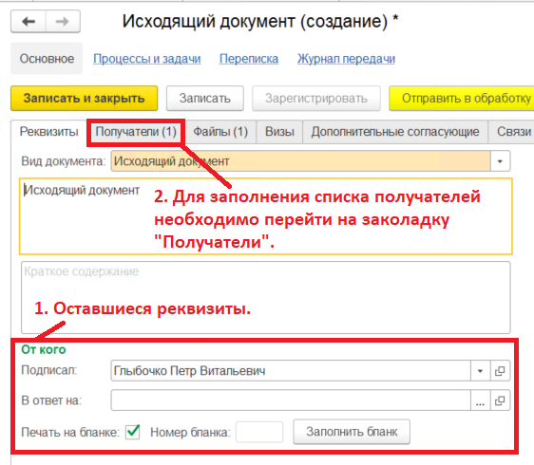
Получателей можно добавлять по одному по нажатию кнопки «Добавить» (1) и каждый последующий получатель добавляется так, как это было описано в разделе 2.4. Способ отправки (2) и дата отправки (3) могут быть указаны для каждого получателя индивидуально. Реквизиты входящих документов (4), ответом на которые является данный документ также могут быть указаны индивидуально для каждого получателя.
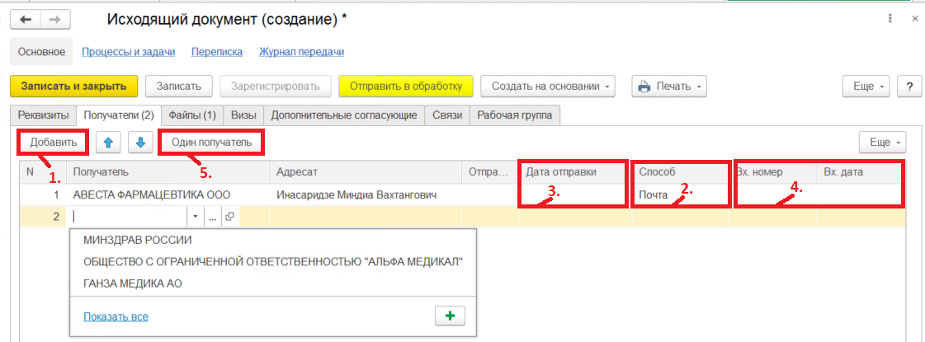
Нажатие на кнопку «Один получатель» (5) вернёт карточку документа к исходному виду, оставив первого указанного в списке получателя.
Функция отправки документа группе получателей даёт возможность добавлять получателей не по одному, а сразу группой. Это означает, что данная группа должна быть предварительно создана.
По нажатию кнопки «Показать все» открывается список получателей, в котором есть закладка «Списки рассылки» (1):
Если в списке групп есть необходимая Вам группа получателей (1), её можно выбрать двойным кликом левой кнопки мыши. Если такой группы получателей нет, её можно создать нажатием одноимённой кнопки (2).
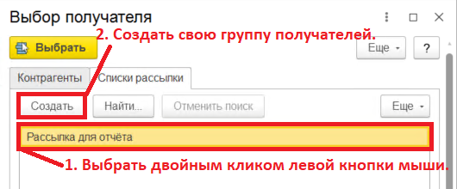
По нажатию на кнопку «Создать» (1) откроется окно (2), в котором нужно заполнить название группы (3). Наполнять данную группу списком получателей будет удобнее по кнопке «Подобрать» (4). По нажатию кнопки «Подобрать» откроется ещё один список (5), в котором получатели добавляются двойным кликом левой кнопки мыши (6). После того, как в созданная группа получателей полностью наполнена, форму подбора можно закрыть (7), а в окне создания группы получателей (списка рассылки) нужно нажать кнопку «Записать и закрыть» (8).
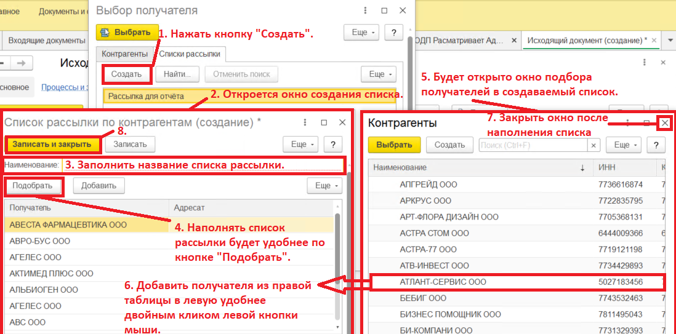
«В ответ на» заполняется посредством нажатия на значок трёх точек (1). Будет открыто окно (2), в котором можно будет выбрать входящий документ (3), который послужил основанием для данного исходящего документа. Список входящих документов может быть велик, потому в данном окне предусмотрен механизм поиска (4) по отправителю, регистрационному номеру документа или по наименованию (или части наименования).
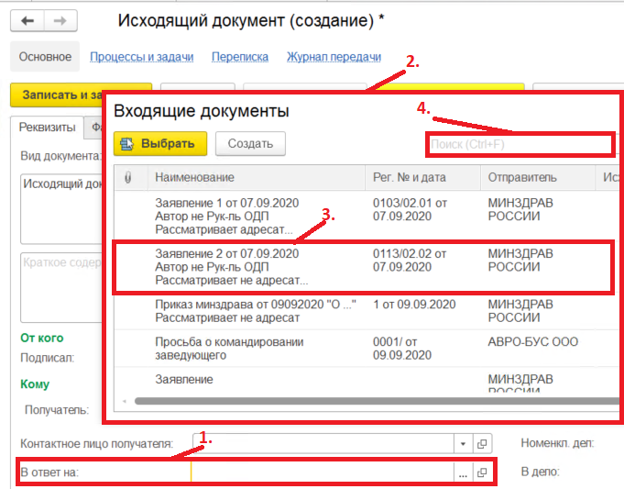
Заполнение следующей группы реквизитов:
Исходящий номер организации – простым вводом с клавиатуры;
От – посредством нажатия значка календаря и выбором необходимой даты в открывшемся окне;
Способ отправки – нажатием треугольника справа от поля;
Если требуется печать на бланке – устанавливается соответствующая отметка.
Учёт бланков в системе построен следующим образом:
Если установлен признак «Печать на бланке» (1) появляется реквизит «Номер бланка» (2) и кнопка «Заполнить бланк» (3). Для того, чтобы заполнить номер бланка, необходимо нажать на данную кнопку. При этом будет открыто окно (4), в котором требуется вручную внести номер бланка (5), на котором выполняется распечатка данного документа и нажать «ОК» (6).
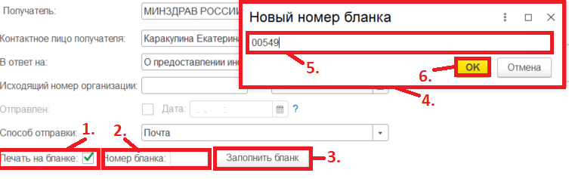
После того, как номер бланка установлен, его отредактировать в поле «Номер бланка» (1) не получится. При этом кнопка «Заполнить бланк» исчезла и на её месте теперь находится кнопка «Заменить бланк» (2). Для того, чтобы изменить номер бланка, необходимо нажать данную кнопку – при этом появится такое же окно для указания нового номера бланка (3). Тот номер бланка, который был установлен до нового попадёт в список испорченных бланков, который формируется в конце года отделом делопроизводства для отчётности.
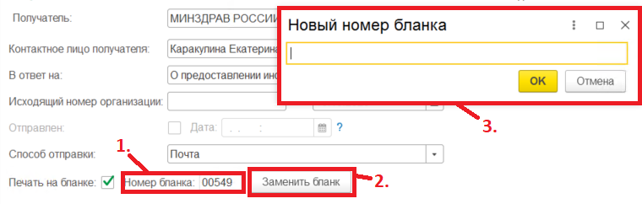

Заполнение следующей группы реквизитов:
Реквизиты «Рег. №:» и «от:» заполняются автоматически после регистрации документа. Вручную их редактировать не рекомендуется, но при необходимости это возможно. Но только после регистрации.
Срок ответа может устанавливаться автоматически для исходящего документа, который является ответным на входящий документ. По умолчанию срок ответа – 30 дней с даты создания входящего документа. При этом срок ответа может быть изменён вручную, как это было показано в разделе 2.8.
Группа реквизитов «Хранение» заполняется аналогично описанным ранее реквизитам.
В поле «Комментарий» могут быть указаны произвольные данные.
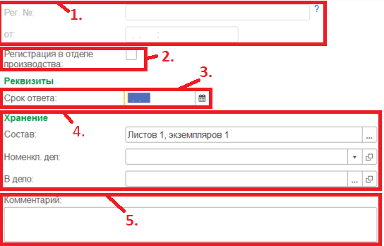
Прикладывание файлов к карточке документа:
Файл, который подлежит распечатке на бланке или последующему подписанию при помощи электронной цифровой подписи прикладывается или создаётся на закладке «Файлы». При этом, при создании документа в нём уже присутствуют файлы: Ответ на бланке с ЭП (электронной подписью) и Ответ со штампом _на бланке (файл для распечатки документа на бланке или со штампом Университета), на котором подлежит готовить документы. Для того, чтобы его отредактировать (заполнить), необходимо выделить этот файл одним нажатием левой кнопки мыши и нажать на кнопку «Редактировать» (3). Если же возникает всё же необходимость добавить новый файл, то сделать это можно по нажатию на кнопку «Добавить». При этом будет открыто окно выбора способа добавления нового файла.
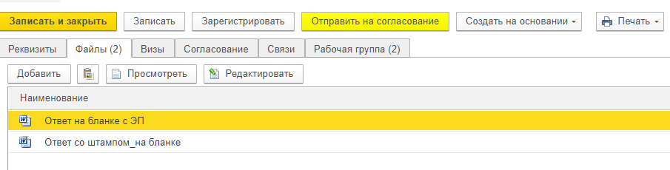
После редактирования обязательно необходимо завершить редактирование файла, нажатием на кнопку «Закончить редактирование».
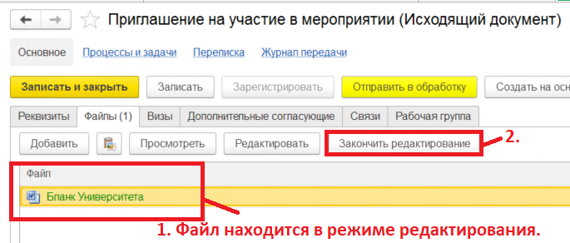

Вкладка «Согласование»

Далее необходимо заполнить вкладку согласование. Заполнить список можно с помощью кнопки «Добавить», после нажатия на которую добавится новая строка, в которой необходимо начать вбивать фамилию согласующего и выбрать нужную строку из списка. Таким образом осуществляется добавление сотрудников по одному.
Если же автору документа необходимо выбрать сразу нескольких сотрудников, то он может воспользоваться кнопкой «Подобрать», после нажатия на которую откроется форма с подбором списка сотрудников. В открывшейся форме необходимо в строке поиска ввести фамилию или роль нужного сотрудника и нажать кнопку «Enter» на клавиатуре компьютера. Далее выбрать найденного сотрудника и двойным кликом мыши переместить его в табличную часть «Выбранные пользователи и роли». Далее очистить строку поиска и повторить действия со следующим искомым пользователем. Перемещать пользователей из табличной части «Все пользователи и роли» в «выбранные пользователи и роли» можно так же с помощью кнопок, в виде синих стрелок, расположенных между двумя табличными частями, для этого необходимо найти нужного пользователя, установить курсор на него и воспользоваться кнопками /. По окончанию формирования списка необходимо нажать кнопку «готово» и все выбранные пользователи добавятся во вкладку «Согласующие» документа.

Отправка документа на согласование

После того, как все реквизиты документа заполнены и файл приложен, документ можно отправлять на согласование нажатием одноимённой кнопки.
После нажатия данной кнопки будет открыто окно, в котором нужно нажать кнопку «Перейти к запуску процесса», а затем «Стартовать и закрыть».
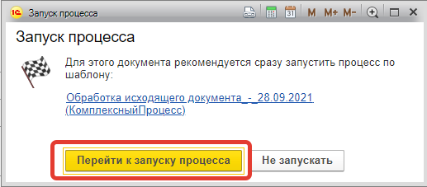
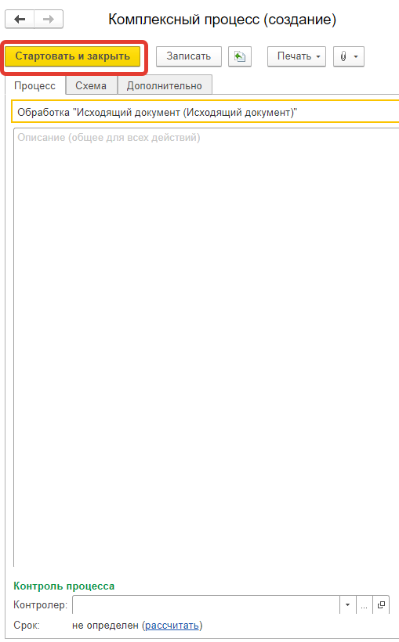

Задачи с задачами по исходящим документам

- Согласовать исходящий документ

Для того чтобы согласовать приказ необходимо нажать кнопку «Согласовано». Чтобы отклонить, необходимо написать комментарий и нажать кнопку «Отклонить»

Срок исполнения задачи - 2 рабочих дня.

- Подписать исходящий документ

Для того чтобы подписать документ вручную, необходимо нажать кнопку «Подписать» и выбрать вариант распечатки документа: на бланке или со штампом Университета.

Для того чтобы подписать электронной цифровой подписью (ЭЦП), необходимо нажать кнопку «Подписать ЭЦП».

Для того чтобы вернуть письмо автору, необходимо нажать «Отклонить»

Срок исполнения задачи - 2 рабочих дня.

- Задача «Распечатать согласованный исходящий документ»

Необходимо распечатать исходящий документ и отнести на подпись ректору/проректору/директору Клинического центра.

Срок исполнения задачи - 1 рабочий день.

- Задача «Исправить документ согласно замечаниям»

Чтобы посмотреть комментарий к отклоненному документу, необходимо зайти в карточку документа и открыть вкладку «Карточка документа «Визы». Далее исправить документ в соответствии с замечаниями и нажать кнопку «Записать и закрыть». Вернуться в «Задачи мне» и нажать кнопку «Исправить» документ повторно пойдет на согласование.

Повторно нажимать кнопку «Отправить на согласование» НЕ НУЖНО!

- Задача «Зарегистрировать исходящий документ»

Данная задача может быть выполнена ответственным за ведение делопроизволства структурного подразделения или документоведами отдела делопроизводства и документоведами Администрации Клинического центра в зависимости от выбранного шаблона при создании исходящего документа.

Срок исполнения задачи - 1 рабочий день.

- Задача «Отправить исходящий документ»

Необходимо отправить исходящий документ адресату.

Срок исполнения задачи - 1 рабочий день.

- Задача «Ознакомиться с результатом регистрации»

Задача ознакомления о регистрации исходящего письма

